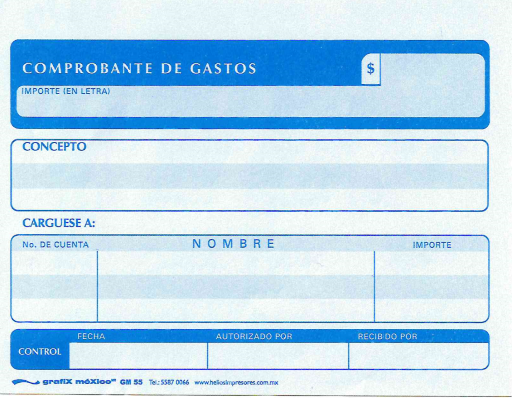

(DOSCIENTOS TREINTA PESOS 00/100 M.N.)

MITZI TORRES TREJO

ARTEMIO BECERRIL

$230.00

AM250801

CASETAS DE IDA Y VUELTA A JAZMIN = $230.00

18/10/2023

$230.00

NO DEDUCIBLE

MVZ – CERTIFIC Y BIOSE